- Требуется замена отопления?
- Имеющееся решение не обеспечивает дом достаточным количеством тепла?
- Переплачиваете за обогрев?

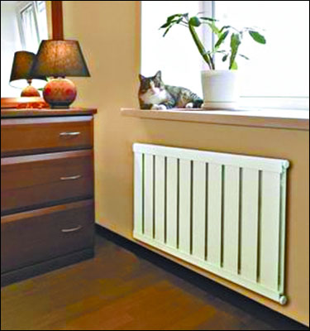

Расчет отопления позволит избежать этих недостатков!

Мы разработаем индивидуально для Вас проект отопления, подберем нужное оборудование, исходя из особенностей здания. К примеру, котельные следует сооружать в отдельном помещении с учетом многих нюансов. В том случае, если такого нет, следует выбирать настенные или небольшие напольные котлы. Все это учтут наши специалисты.

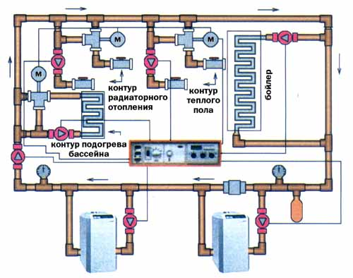

Компания СВОТОК проводит уникальную акцию, действующую с ограничением по времени:

Вызов специалиста, подбор и расчет отопления БЕСПЛАТНО! СКИДКА на монтаж 20%!

СПЕШИТЕ ВОСПОЛЬЗОВАТЬСЯ ВЫГОДНЫМ ПРЕДЛОЖЕНИЕМ УЖЕ СЕГОДНЯ!

Особенности обогрева частного дома

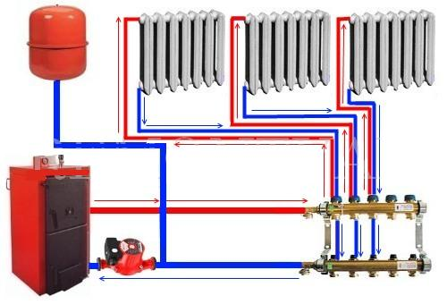

Чем холоднее становится на улице, тем острее нуждаются владельцы коттеджей в частном отоплении. В условиях сурового климата нашей страны уют в доме во многом зависит от того, насколько в нем тепло. Важно, чтобы в доме была не только комфортная температура, но и оплата за автономное отопление была достаточно низкой.

Успей воспользоваться СКИДКОЙ 20% на монтаж отопительной системы. Предложение действует с ограничением по времени!

Отопление – система для обогрева помещения, проектировать которую следует с особой тщательностью. Ошибки могут привести к плачевным последствиям: отравление продуктами сгорания топлива, преждевременный выход из строя составляющих системы, большой шум и посторонние звуки, огромные расходы на оплату, недостаточный обогрев и многое другое. Чтобы этого избежать, лучше всего воспользоваться услугой отопление «под ключ», в рамках которой специалисты самостоятельно занимаются подбором комплектующих систем, установкой, учитывают все малейшие нюансы.

Мы спроектируем для Вас систему отопления БЕСПЛАТНО!

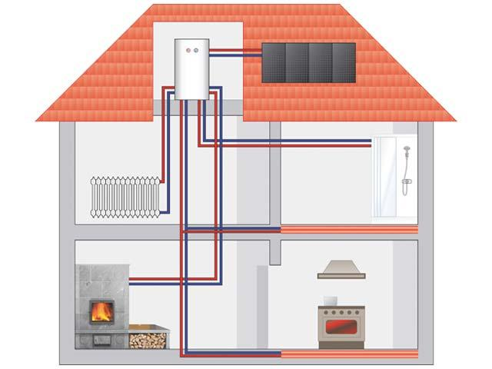

Отопление частного дома имеет ряд особенностей, в сравнении с отоплением зданий. В отличие от отопления зданий, владелец частного дома всегда имеет возможность сэкономить, подобрать для себя наиболее предпочтительный тип теплоносителя, к примеру, водяное отопление, топливо. В зависимости от типа топлива выделяют:

- газовое отопление,
- электрическое отопление,
- отопление на твердом топливе.

Также различают котловое отопление и систему «теплый пол». Напольное отопление относится к низкотемпературным способам обогрева помещения.

Наши преимущества

- Мы предлагаем наиболее оптимальную отопительную систему исходя из ИНДИВИДУАЛЬНЫХ пожеланий и особенностей дома;
- Установка отопления осуществляется с соблюдением всем норм и требований безопасной эксплуатации. Наши специалисты регулярно повышают свою квалификацию, посещая семинары, проводимые нашими партнерами: производителями отопительной техники;
- Монтаж систем отопления производится по результатам теплотехнического расчета, в рамках которого выбираются радиаторы отопления, их расположение, материал и диаметр труб, мощность насосов, котлы отопления.
- Гарантия на все работы и используемые материалы;
- У нас более демократичные цены;
- В отличие от наших конкурентов, мы не используем стандартных решений. У нас принципиально другая технология и есть решения, использующиеся только нами.

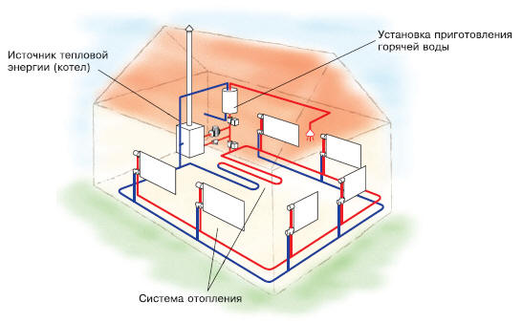

О компании СВОТОК

Мы предлагаем услуги по комплексному оборудованию домов на Юго-Востоке Московской области: Гжель, Бронницы, Раменское. У нас вы можете заказать понравившиеся септики, установку канализации, к примеру, монтаж септиков Юнилос, в которых водоочистка происходит с применением современных методов биологической, химической и механической очистки. Канализация – не единственное направление деятельности нашей компании. Для нормального функционирования дома следует обеспечить водоснабжение. В этих направлениях мы также обеспечиваем полный спектр услуг: от бурения скважины до монтажа системы водоснабжения. Конечно, не следует забывать об обогреве дома. В рамках специального предложения мы предоставляем скидку на монтаж системы отопления на 20%. Если ваш дом находится в городах Гжель, Раменское или Бронницы, поспешите сэкономить! Имея большой опыт, мы предоставляем гарантию на все выполненные работы и используемые материалы!

Быть нашими клиентами выгодно и приятно! Звоните прямо сейчас!
http://text.ru/text_check/result/53f3184e4d039

